ESTRUTURAÇÃO DE EQUIPES PARA EXECUÇÃO DE CURSOS A DISTÂNCIA: DO DESENHO A CAPACITAÇÃO

Goiânia – GO – Abril de 2013

Ariana Ramos Massensini - SENAI - Departamento Regional de Goiás ariana.senai@sistemafieg.org.br

Cristiane dos Reis Brandão Neves - SENAI Departamento Regional de Goiás
cristiane.senai@sistemafieg.org.br

Celso Pinto Soares Júnior – SESI Departamento Regional de Goiás
celso.sesi@sistemafieg.org.br

Categoria: métodos e tecnologias

Setor Educacional: educação corporativa

Classificação das áreas de pesquisa em EaD:
Macro: D / Meso: J / Micro: 0

Natureza: modelos de planejamento

Classe: experiência inovadora

RESUMO

Nenhuma organização pode negligenciar seu capital intelectual. A atuação das pessoas dentro das organizações sempre foi importante, entretanto, tem sido cada vez mais valorizada. O desafio atual é o de descobrir como fazer o investimento no desenvolvimento de colaboradores, de forma eficaz e que traga resultados efetivos. O objetivo desse trabalho é apresentar o programa de capacitação que foi utilizado para preparar a equipe que atua na execução dos cursos a distância do SESI SENAI – Departamento Regional de Goiás. Os resultados mostram que um programa bem estruturado parte do desenho do perfil de uma equipe, mapeamento das competências individuais e organizacionais para depois ser aplicado. Quando organizado adequadamente, pode proporcionar aos envolvidos aquisição de competências técnicas e comportamentais, fundamentais ao desenvolvimento das atividades.

Palavras-chave: Pessoas, Capacitação e Gestão do Conhecimento.

- Introdução

A Educação a Distância – EaD, é uma forma de aprendizagem que proporciona a milhares de pessoas no mundo todo adquirirem conhecimentos, independente de onde eles estejam. Uma modalidade que elimina as barreiras geográficas, econômicas, sociais e culturais de um indivíduo. Porém, para estruturar uma ação de educação a distância eficaz, o desenvolvimento e envolvimento da equipe que atua em EaD é fundamental.
Já se foi o tempo que apenas tecnologia e atividades operacionais geravam lucratividade. Atualmente, um dos grandes desafios organizacionais é fazer a gestão do conhecimento.
Eboli (2004) coloca o conhecimento como fonte de vantagem competitiva para as empresas. Afirma que gerir conhecimento é uma forma de favorecer a inteligência empresarial e promover seu alto desempenho. É por meio das pessoas que uma empresa consegue diagnosticar problemas, desenvolver processos, atingir suas metas e trazer resultados para a sociedade.
Na educação a distância não é diferente. Por se tratar de uma forma organizada de ensino, a EaD requer uma equipe multidisciplinar, que atue desde a concepção de um curso, até sua aplicação, e posteriormente, avaliação. Não adianta ter um bom aparato tecnológico e bons produtos, se não existirem bons profissionais.
Com a expansão da EaD, muitas instituições tiveram que se adaptar rapidamente para atender as novas exigências do mercado. Professores que trabalhavam há anos na educação presencial, tiveram que aprender a lidar com a tecnologia e com uma nova forma de ensinar. Algumas vezes os grupos que atuavam em EaD, disputavam entre si, em vez de unidos, buscarem a sensibilização dos dirigentes. O resultado disso foi que a educação a distância ficou sendo uma ilha nas universidades e instituições (MEC, 2003,p.6).
Na visão de Chiavenato (2008), a qualificação, capacitação e o aperfeiçoamento é um entrelaçamento de ações de caráter pedagógico, devidamente vinculadas ao planejamento da instituição, que visa promover continuadamente, o desenvolvimento dos colaboradores, para que desempenhem suas atividades com mais qualidade e eficiência.
O presente artigo apresenta a construção de um Plano de Capacitação para os personagens envolvidos nas atividades de execução dos cursos a distância do SESI SENAI – Departamento Regional de Goiás, bem como as etapas que antecederam a construção desse programa.
No decorrer do texto, é apresentado o desenho da equipe e a forma como ela foi estruturada. A partir do mapeamento das competências individuais e organizacionais, foi criada uma criada uma metodologia para a capacitação continuada desses profissionais.
Segundo Gomes (2003), em Educação não se deve pensar em outro campo que não seja o da construção do conhecimento. É para essa construção que os envolvidos na área de Educação devem ser direcionados.

2. Composição de uma equipe de execução de cursos a distância

Para entender a composição e o funcionamento de uma equipe que atua na execução de cursos a distância, é necessário que ressaltar que não existe um modelo único entre as organizações que oferecem esse tipo de curso. A configuração de uma equipe depende dos objetivos institucionais, demandas, recursos alocados e modalidades de atuação. Depende ainda da estrutura de gestão e do sistema de EaD adotado.
A figura 1 apresenta o modelo da EaD adotado no SESI SENAI Goiás:

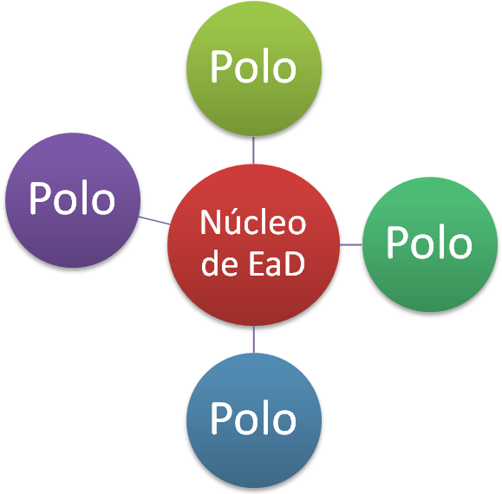
Figura 1: Sistema da EaD no SESI SENAI Goiás

O sistema de EaD apresentado acima conta com uma estrutura organizacional composta de equipe técnica multidisciplinar com a finalidade de apoio na gestão pedagógica, tecnológica, tutoria acadêmica e administrativa. Essa estrutura é chamada de Núcleo e tem como principais responsabilidades o planejamento da oferta de cursos, organização do AVA – ambiente virtual de aprendizagem e realização do tutorial.
O Núcleo de EaD dá apoio a 21 polos no que tange a execução dos cursos a distância em Goiás. Os polos são espaços com estrutura física, tecnológica e equipe técnico pedagógica e de suporte administrativo, destinado a receber o aluno para o desenvolvimento das atividades, bem como divulgar os cursos e programas oferecidos na modalidade EaD, acompanhar o aluno e apropriar os registros escolares.
A seguir, serão apresentados o perfil dos atores que compõe a equipe de execução dos cursos a distância do SESI SENAI Goiás, na modalidade formação inicial e continuada. Silva (2008) afirma que a partir do momento em que não se definem as identidades dos profissionais que compartilham o contexto da EaD, a instituição termina por construir uma visão prescritiva. Cabe ressaltar que os agentes descritos a seguir estão envolvidos diretamente no acompanhamento do aluno.

2.1 Pedagogos

Os pedagogos são os profissionais que coordenam o processo de ensino e aprendizagem, participando da elaboração da proposta pedagógica dos cursos oferecidos, orientando e supervisionando a elaboração e aplicação dos planos de ensino, tutoria e mediação. Atuam ainda na avaliação dos resultados.

2.2 Tutores

Os tutores são os professores de um curso a distância e atuam facilitando o processo de ensino e aprendizagem, promovendo a interação dos alunos e propiciando um ambiente favorável a discussão.
Os tutores são responsáveis por elaborar a documentação que compõe a metodologia do tutorial dos cursos EaD (plano de ensino, plano de tutoria, plano de estudos do aluno e o plano de mediação) e aplicar as estratégias de ensino previstas nesses documentos.
Um tutor acompanha a trajetória de um aluno no decorrer de todo o curso, estimulando e apoiando seu desempenho nas atividades.

2.3 Mediadores

Profissionais responsáveis por acompanhar o cumprimento do cronograma do curso por parte do aluno, por meio das atividades previstas no Plano de Estudos, motivando a realização das atividades e orientando quanto a navegação no ambiente virtual de aprendizagem.

2.4 Monitores

Profissionais responsáveis por orientar os estudantes no processo de matrícula, documentação, aproveitamento de estudos, momentos presenciais (se necessário) e processo de certificação. O monitor é o profissional responsável pelas questões administrativas do curso, além de realizar suporte técnico.
Uma vez que o perfil da equipe de execução dos cursos EaD foi estabelecido, a matriz de competências e responsabilidades estruturada e as competências individuais da equipe existente mapeadas, a próxima etapa destinou-se ao desenho dos processos da educação a distância.

3. Processos da EaD

Existem seis processos principais que descrevem as atividades de execução dos cursos a distância, conforme figura 2:
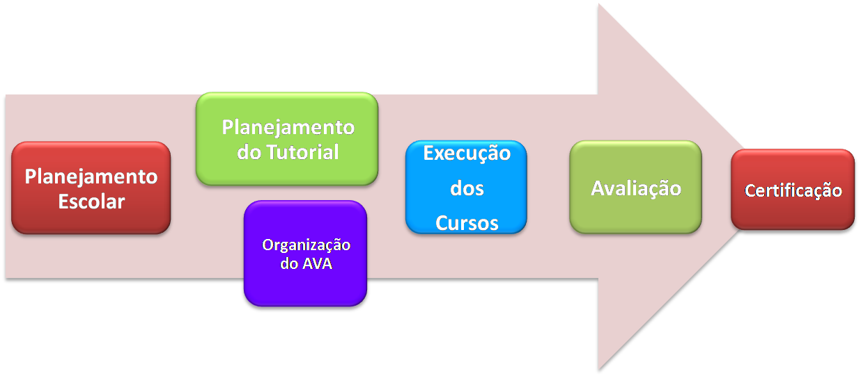
Figura 2: Macro processo da EaD no SESI SENAI Goiás

As atividades de educação a distância iniciam com um planejamento escolar, onde os polos (chamados na linguagem da educação presencial de Unidades Operacionais) definem as metas de produção do ano, por modalidade de ensino e o cronograma de cursos a serem ofertados no decorrer do ano.
A equipe administrativa e pedagógica valida o planejamento e formaliza o cronograma de cursos coorporativo, organizado ainda todo o processo de tutorial que envolve desde a preparação do tutor até a construção dos documentos pertinentes aos cursos.
Após essa ação, uma equipe de TI é envolvida na organização do AVA, momento em que os cursos, atividades e conteúdos de um curso são publicados e testados.
Uma vez que o processo de planejamento do tutorial tenha sido finalizado e o AVA organizado, a próxima etapa é a execução do curso com base nas estratégias previstas no plano de ensino. O desenvolvimento dos cursos é acompanhado por um processo de avaliação continuada, onde os resultados são utilizados na implementação de melhoria nos programas oferecidos. Finalmente, tem-se a etapa de certificação do aluno.
Com base no desenho dos processos e nas matrizes de competências e atribuições da equipe de EaD, foi construído um plano de capacitação continuada, com foco nos quatro agentes que compõe o sistema de atendimento do aluno de EaD: pedagogos, tutores, mediadores e monitores.

4. Plano de capacitação para EaD

O plano de capacitação continuada para educação a distância foi estruturado pela equipe do Núcleo de EaD, em parceria com a área de Educação. Ele é dividido em 10 módulos e pode ser ofertado de forma completa ou em módulos separados, de acordo com as demandas e competências a serem desenvolvidas pela equipe. É feita uma avaliação de desempenho para mapear as necessidades.
Com duração de 185 horas, esse programa tem como público alvo a equipe de execução dos cursos a distância: pedagogos, tutores, mediadores e monitores e visa propiciar o desenvolvimento de competências técnicas e humanas necessárias ao exercício de uma função, com novos patamares de excelência.
A seguir, tem-se o quadro com o desenho do plano de capacitação para EaD, composto para atender as demandas do SESI SENAI em Goiás.

ÁREA INSTITUCIONAL ENVOLVIDA | EIXOS TEMÁTICOS | OBJETIVOS | CH
Recursos Humanos | - O que é o SENAI;  - O que é o SESI;  - Estrutura organizacional;  - Benefícios;  - Quem é quem na instituição;  - Relações interpessoais. | - Apresentar a estrutura organização realizando um processo de integração com o colaborador. | 8h
Área de Educação, Tecnologia e Inovação, Tecnologia da Informação e Planejamento | - Educação profissional do SENAI Goiás;  - Educação básica do SESI Goiás;  - Tecnologia e inovação na instituição;  - Modelo de excelência em gestão;  - Sistema de gestão da qualidade;  - Documentos institucionais. | - Apresentar as principais ações institucionais, serviços, metas e processos de trabalho, com enfoque no negócio da organização. | 16h
Educação | - O que é Educação Profissional e Educação Básica;  - Documentos da Educação Profissional e Básica:  - Projeto político pedagógico;  - Regimento escolar;  - Plano de curso;  - Plano de ensino.  - Programa de formação por competências;  - Processo de avaliação de aprendizagem. | - Estudar os principais documentos que compõe a educação profissional e a educação básica.  - Capacitar a equipe no modelo de formação por competências. | 16h
Todas | - Visita a duas unidades operacionais em Goiás, sendo um do SESI e outro do SENAI. | - Conhecer a estrutura física, tecnológica e de pessoal das unidades operacionais do SESI SENAI Goiás, envolvidas na oferta dos cursos a distância e presenciais. | 8h
EaD | - Realização do cursos a distância de:  - Técnicas de estudos para EaD;  - Fundamentos da educação a distância. | - Apresentar a metodologia utilizada pelo SESI SENAI Goiás na execução dos cursos a distância. | 25h
EaD | - Teorias da educação a distância:  - O que é educação a distância?  - Legislação nacional que regulamenta a EaD;  - Personagens da EaD;  - Comunicação na EaD;  - Evasão na EaD;  - Acompanhamento e avaliação na EaD. | - Apresentar as bases teóricas que caracterizam a educação a distância a nível nacional. | 24h
EaD | - Ambiente Virtual de Aprendizagem do SESI SENAI Goiás:  - O que é AVA;  - Portal da EaD;  - Funcionamento do AVA;  - Papéis e responsabilidades no AVA;  - Recursos do ambiente. | - Capacitar a equipe na utilização do ambiente virtual de aprendizagem utilizado pelo SESI SENAI em Goiás. | 24 h
EaD | - Processos da EaD do SESI SENAI Goiás;  - Competências e atribuições da equipe de EaD;  - Papeis do Núcleo e dos Polos de EaD;  - Metodologia do tutorial do SESI SENAI Goiás:  - Fluxos da EaD;  - Manuais;  - Documentos do tutorial;  - Atividades práticas.  - Informações administrativas:  - Horário de trabalho;  - Reuniões;  - Código de ética;  - Regras de convivência. | - Capacitar a equipe nos processos de Educação a Distância do SESI SENAI Goiás e nas rotinas de trabalho. | 24h
EaD | - Estudo dos cursos específicos que cada tutor atuará. | - Realizar estudos aprofundados e pesquisa de material complementar, a fim de construir os documentos pertinentes a cada curso (plano de ensino, plano de tutoria, plano de medição e plano de estudos do aluno). | 40h
CARGA HORÁRIA TOTAL DA CAPACITAÇÃO |  |  | 185h

Quadro 1: Plano de capacitação para EaD

- Avaliação da eficácia do plano de capacitação

A eficácia do plano de capacitação é mensurada de acordo com as competências, habilidades e atitudes evidenciadas por cada membro da equipe. Existe uma matriz de avaliação com cinco escalas, podendo o resultado ser classificado em superior, satisfatório, pouco satisfatório e não satisfatório.
No âmbito institucional, a avaliação é realizada por meio dos resultados obtidos em cada um dos cursos, considerando o tipo de produto a ser ofertado, público alvo e aplicação adequada do plano de ensino.
A partir daí faz-se um plano de ação buscando a melhoria dos resultados e minimização dos gargalos. É importante ressaltar que esse processo de avaliação e atualização de profissionais deve ser continuado, a medida que novas necessidades vão surgindo.

- Considerações finais

A educação a distância é uma modalidade de ensino que requer preparo e não admite improvisação. A equipe que atua nos processos de EaD precisa aprender a lidar com uma nova forma de ensinar e aprender.
Uma capacitação bem estruturada proporciona aos envolvidos aquisição de competências técnicas, desenvolvimento de habilidades e atitudes, enfatizando o desempenho individual e coletivo..
O programa de capacitação desenvolvido pelo SESI SENAI Goiás envolveu as áreas de negócio da instituição, nas etapas de estruturação e aplicação, e não somente a área de EaD. O plano deve ser corporativo e apoiado pela alta gestão, e não ação isolada de apenas uma área.
Entende-se que os resultados de um plano de capacitação são colhidos ao longo do tempo. O importante, é que cada colaborador ao entrar na instituição, consiga entender o seu trabalho e como ele pode contribuir com a missão organizacional e agregar diferenciais nas atividades de educação a distância desenvolvidas. Ao produzir aprendizado contínuo, é possível alavancar novas oportunidades.

Referências
BRASIL, Ministério da Educação e Cultura. Referenciais da qualidade da educação a distância. MEC, Brasília, 2003.

CHIAVENATTO, Idalberto. Gestão de pessoas. São Paulo: Elsevier, 2008.

EBOLI, M. Desenvolvimento e alinhamento dos talentos humanos às estratégias empresariais: o surgimento das universidades corporativas. São Paulo: Schmkles Editores, 1999.

GOMES, Rita de Cássia Medeiros. A formação de professores: um olhar ao discurso do docente formador. 2003. 148p. Dissertação (mestrado em educação) – Programa de Pós Graduação em Educação, Pontifícia Universidade Católica de Campinas – PUC, Campinas – SP.

SILVA, Marinilson Barbosa. O processo de construção de identidades individuais e coletivas do tutor no contexto da educação a distância, hoje. 2008. Tese (doutorado em educação) – UFRGS, Porto Alegre, RS.

